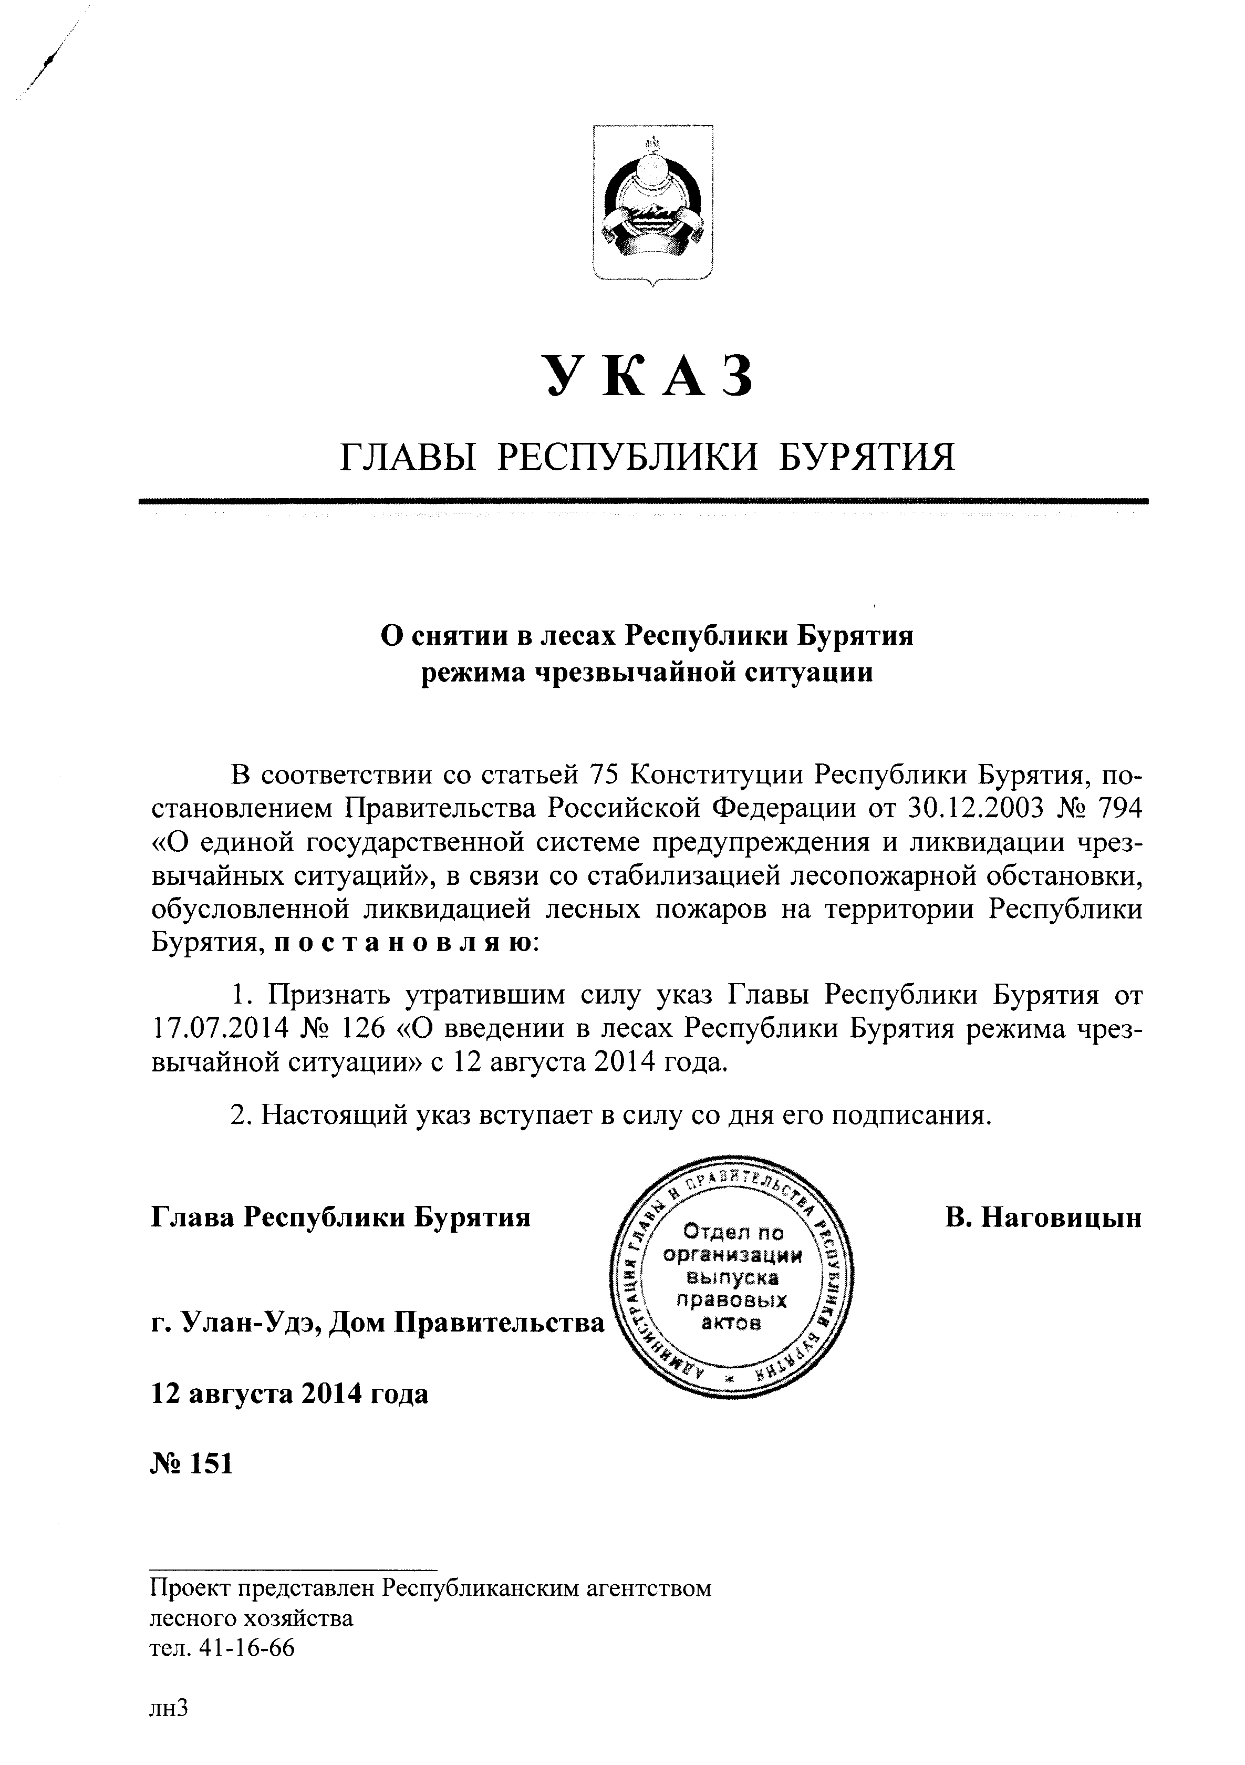

ГЛАВЫ РЕСПУБЛИКИ БУРЯТИЯ

О снятии в лесах Республики Бурятия режима чрезвычайной ситуации

В соответствии со статьей 75 Конституции Республики Бурятия, по­становлением Правительства Российской Федерации от 30.12.2003 № 794 «О единой государственной системе предупреждения и ликвидации чрез­вычайных ситуаций», в связи со стабилизацией лесопожарной обстановки, обусловленной ликвидацией лесных пожаров на территории Республики Бурятия, постановляю:

1. Признать утратившим силу указ Главы Республики Бурятия от 17.07.2014 № 126 «О введении в лесах Республики Бурятия режима чрез­вычайной ситуации» с 12 августа 2014 года.
2. Настоящий указ вступает в силу со дня его подписания.

Глава Республики Бурятия

г. Улан-Удэ, Дом Правительства

12 августа 2014 года

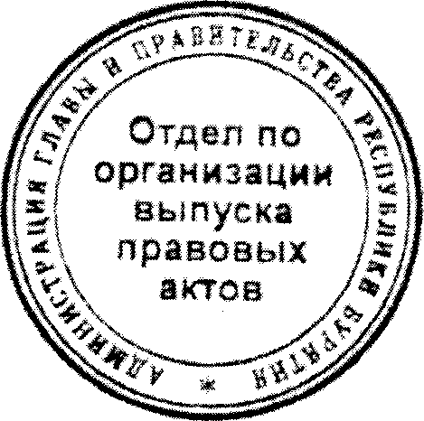

В. Наговицын

№ 151

Проект представлен Республиканским агентством лесного хозяйства тел. 41-16-66